[遵义医科大学基础药理教育部重点实验室论文被曝光图片重复使用，作者认错态度良好](https://mp.weixin.qq.com/s?__biz=MzkzMzc1Nzg1OQ==&mid=2247485937&idx=2&sn=331d2e5ceb2f81acbd53dca9978d3244&chksm=c31e2fb0616b8a8d8b5f9a4dc255851433ccbedc9e0b26143e1342f5a44843c62386032181b5&scene=126&sessionid=1741971005)

Figure 查重[Figure查重](javascript:void(0);)2025-03-05 11:16:00上海

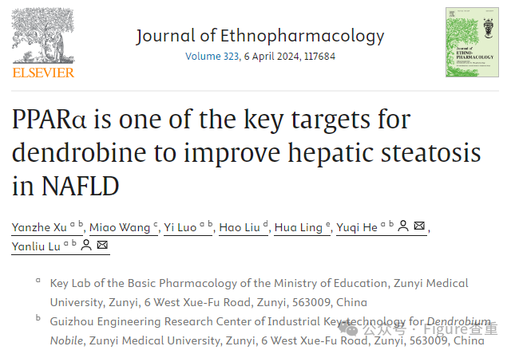

PPARα is one of the key targets for dendrobine to improve hepatic steatosis in NAFLD

Journal of Ethnopharmacology (2024) - 3 Comments  
doi: 10.1016/j.jep.2023.117684  issn: 0378-8741  pubmed: 38171466

Yanzhe Xu , Miao Wang , Yi Luo , Hao Liu , Hua Ling , Yuqi He , Yanliu Lu author has email

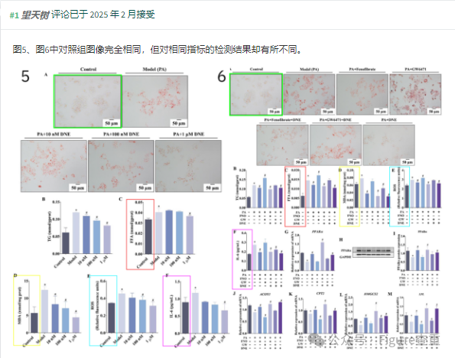

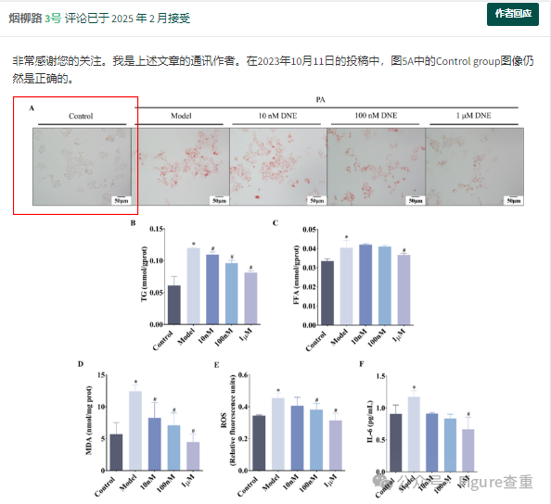

但在2023年12月27日的修改稿中，由于调整图片排版时出现错误，图5A中的Control group图片与图6A不经意间混淆，导致图5和图6中Control group图片重复出现。目前我们已经联系期刊编辑部并提供相关支持材料申请更正。再次感谢您对我们研究的关注和帮助。

我就是你提到的那篇论文的通讯作者，首先非常感谢你对论文内容真实性和正确性的关注，事实上我们已经注意到了这个问题，现就此问题澄清如下：

1. 论文中出现的两张图片确实存在重复，这可以追溯到投稿过程中的操作错误，我们确实有正确的原始图片。我们已经联系了期刊编辑委员会并获得了他们的批准。编辑委员会正在帮助我们处理勘误问题。
2. 我们已经追溯到导致问题的环节，该环节可能出现在修改稿件的过程中。在上传稿件的第一个版本中，我们的图片是正确的。然而，编辑部要求我们重新编辑图片以获得足够的分辨率。在此过程中，导致了图片的误用。
3. 对于由此给读者带来的困扰，我们深表歉意，并将与编辑团队合作，尽快完成勘误过程。
4. 我们附上正确的图片，希望读者能够获得正确的信息。

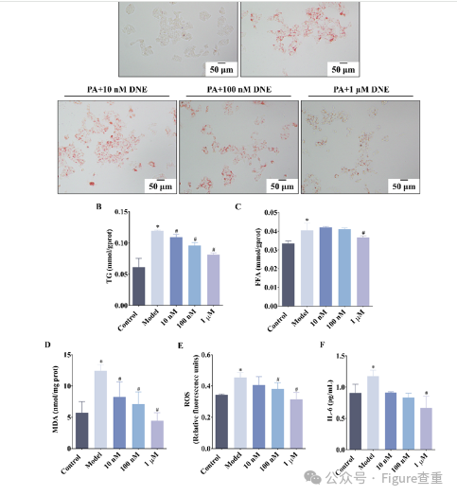

**参考链接：**

**https://pubpeer.com/publications/601FFAE97EE95FD54A0AA047D4B451#1**

**联系我们：**

如果您需要使用Figure查重服务，请扫描下方二维码，添加客服微信，了解更多详情。我们将竭诚为您服务，确保您的科研工作更加高效、可信。

